**DAFTAR PUSTAKA**

_______. *Manual Kapasitas Jalan Indonesia .*1997. Direktorat Jenderal Bina Marga

_______ . PM 17 Tahun 2021. Analisa Dampak Lalu Lintas. Menteri Perhubungan

A. Shobirin, “Analisa Dampak Lalu Lintas Akibat Pembangunan Apartemen Grand Dharmahusada Lagoon Di Surabaya - ITS Repository,” *Its.ac.id*, Aug. 2018, doi: http://repository.its.ac.id/56744/1/10111715000001-undergraduate_thesis.pdf.

“Author Search Results,” *Onesearch.id*, 2018. https://onesearch.id/Author/Home?author=Ofyar+Z.+Tamin (accessed Jul. 16, 2023).

Arikunto, (2006). Prosedur Penelitian: Suatu pendekatan Praktek. Jakarta : Bina Aksara.

‌Djamal, I dan Abimanyu, U. (1993). Pengaruh Pemanfaatan Gedung Tinggi Terhadap Dampak Lalu Lintas. Jakarta: Universitas Taruma Negara.

‌Dikun, S. dan Arief, D., 1993. Strategi Pemecahan Masalah Luas Bangunan dan Lalu Lintas, Bahan Seminar Dampak pemanfaatan Intensitas lahan gedung tinggi/Superblok di Jakarta terhadap lalu lintas disekitarnya, Universitas Taruma Negara bekerja sama dengan Pemerintah DKI Jakarta.

IBRILA, KURNIA AZIZATUL, “DAMPAK LALU LINTAS PEMBANGUNAN STASIUN PENGISIAN BAHAN BAKAR KENDARAAN BERMOTOR (SPBKB) RANUYOSO LUMAJANG,” *Unej.ac.id*, 2016, doi: https://doi.org/121910301073.

‌M, Yusuf, Irwanto, Hadi Wibowo, Mustaqim (2020). Analisa Tundaan Lalu Lintas Akibat Pergerakan Kendaraan Memutar.

M. N. Said and N. Dita, “Perancangan Rest Area Tipe-A di Jalan Tol Ngawi-Kertosono dengan Pendekatan Green Building,” *Ums.ac.id*, 2020, doi: https://doi.org/2721-8686.

M. Zed, (2008). **Metode penelitian kepustakaan. Jakarta : Yayasan Obor Indonesia**

MUHAMMAD, “PERANCANGAN REST AREA DI JALAN LINTAS SELATAN PARANGTRITIS (Konsep Green Building dengan Penekanan pada Penggunaan PLTS),” *Uii.ac.id*, 2018, doi: https://dspace.uii.ac.id/handle/123456789/10499.

Murwono, D. (2003). Perencanaan Lingkungan Transportasi. Yogyakarta: Universitas GajahMada.

Muchlisin, Trendy Amarean S. (2017). Analisa Dampak Lalu Lintas Akibat Pembangunan Hotel Ibis Yogyakarta Dengan Pendekana Four Step Model.

Poonam Nina Banerjee, D. Filippi, and W. Allen Hauser, “The descriptive epidemiology of epilepsy—A review,” vol. 85, no. 1, pp. 31–45, Jul. 2009, doi: https://doi.org/10.1016/j.eplepsyres.2009.03.003.

‌

Stover, Koepke, (1998), Transportation and Development.

Suardeyasasri. (2010). Metode Penelitian Kualitatif. Jakarta: PT Gramedia

Tonaas Rantung, B. F. Sompie, and F. Jansen, *JURNAL ILMIAH MEDIA ENGINEERING*, vol. 5, no. 1, 2015, Accessed: Jul. 16, 2023. [Online]. Available: https://ejournal.unsrat.ac.id/index.php/jime/article/view/9825

“View of ARRANGEMENT OF SPATIAL RELATIONSHIPS IN TOLL ROAD REST AREA Case Study: Rest Area km 88 Bandung, Rest Area km 360 Batang, Rest Area km 429 Ungaran PENATAAN HUBUNGAN RUANG PADA REST AREA JALAN TOL Studi Kasus: Rest Area km 88 Bandung, Rest Area km 360 Bata,” *Unpand.ac.id*, 2023. https://jurnal.arsip.unpand.ac.id/index.php/ARSIP/article/view/22/24 (accessed Jul. 16, 2023

**LAMPIRAN**

**Lampiran 1** Volume Lalu Lintas Kendaraan Jalan Tol

Volume Lalu Lintas Kendaraan 01 Februari 2023

Volume Lalu Lintas Kendaraan 02 Februari 2023

Volume Lalu Lintas Kendaraan 03 Februari 2023

Volume Lalu Lintas Kendaraan 04 Februari 2023

Volume Lalu Lintas Kendaraan 05 Februari 2023

Volume Lalu Lintas Kendaraan 06 Februari 2023

Volume Lalu Lintas Kendaraan 07 Februari 2023

Volume Lalu Lintas Kendaraan 30 April 2023



**Lampiran 2** Volume Lalu Lintas Kendaraan Masuk dan Keluar

Volume Lalu Lintas Kendaraan Masuk dan Keluar 01 Februari 2023



Volume Lalu Lintas Kendaraan Masuk dan Keluar 02 Februari 2023



Volume Lalu Lintas Kendaraan Masuk dan Keluar 03 Februari 2023



Volume Lalu Lintas Kendaraan Masuk dan Keluar 04 Februari 2023



Volume Lalu Lintas Kendaraan Masuk dan Keluar 05 Februari 2023



Volume Lalu Lintas Kendaraan Masuk dan Keluar 06 Februari 2023



Volume Lalu Lintas Kendaraan Masuk dan Keluar 07 Februari 2023



Volume Lalu Lintas Kendaraan Masuk dan Keluar 30 April 2023



**Lampiran 3** Tarikan Bangkitan Kendaraan

Tarikan Bangkitan Kendaraan 01 Februari 2023

Tarikan Bangkitan Kendaraan 02 Februari 2023

Tarikan Bangkitan Kendaraan 03 Februari 2023

Tarikan Bangkitan Kendaraan 04 Februari 2023

Tarikan Bangkitan Kendaraan 05 Februari 2023

Tarikan Bangkitan Kendaraan 06 Februari 2023

Tarikan Bangkitan Kendaraan 07 Februari 2023

Tarikan Bangkitan Kendaraan 30 April 2023



**Lampiran 4** Foto Survey

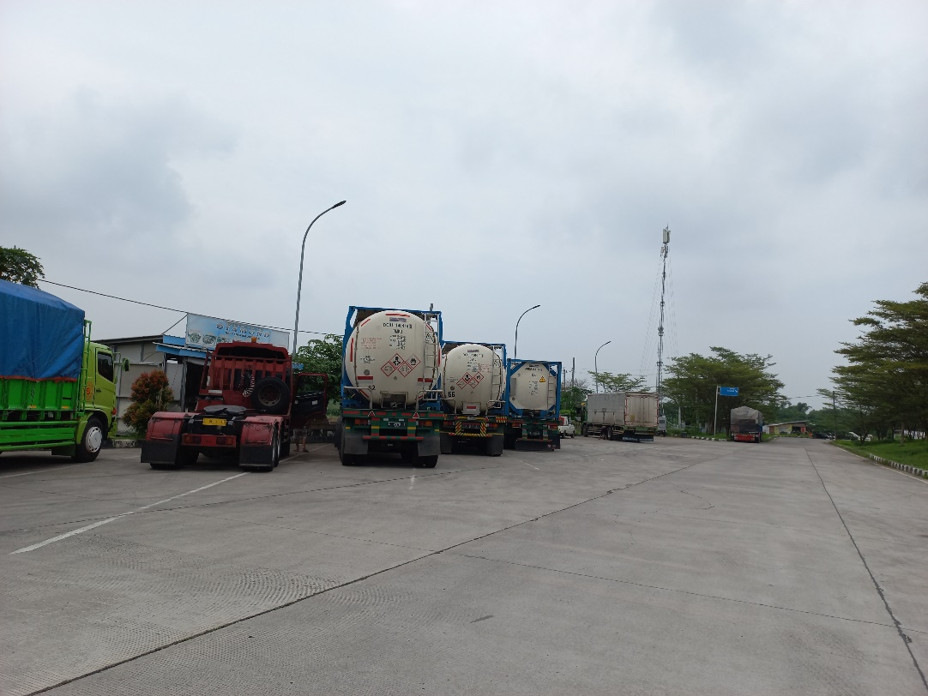

Tempat parkir golongan HV

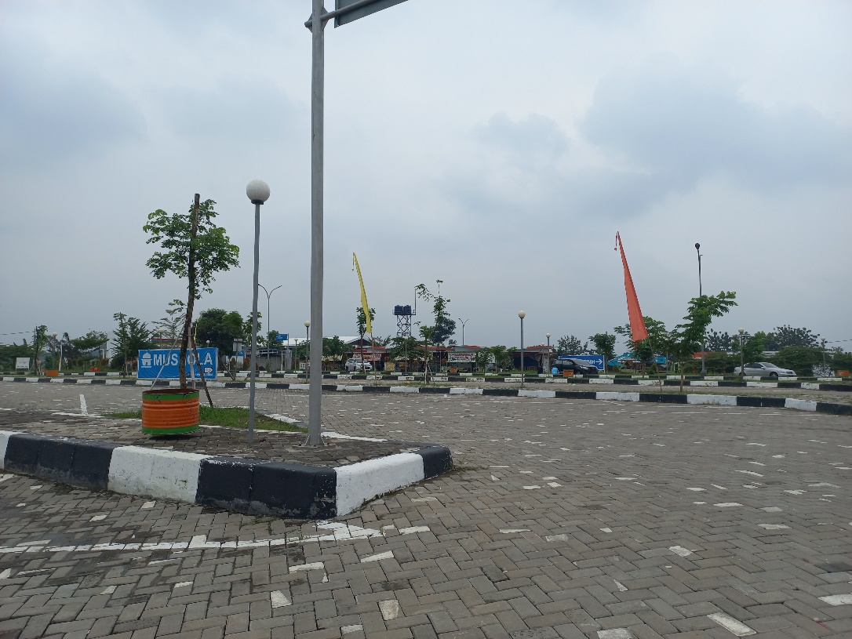

Tempat parkir golongan LV

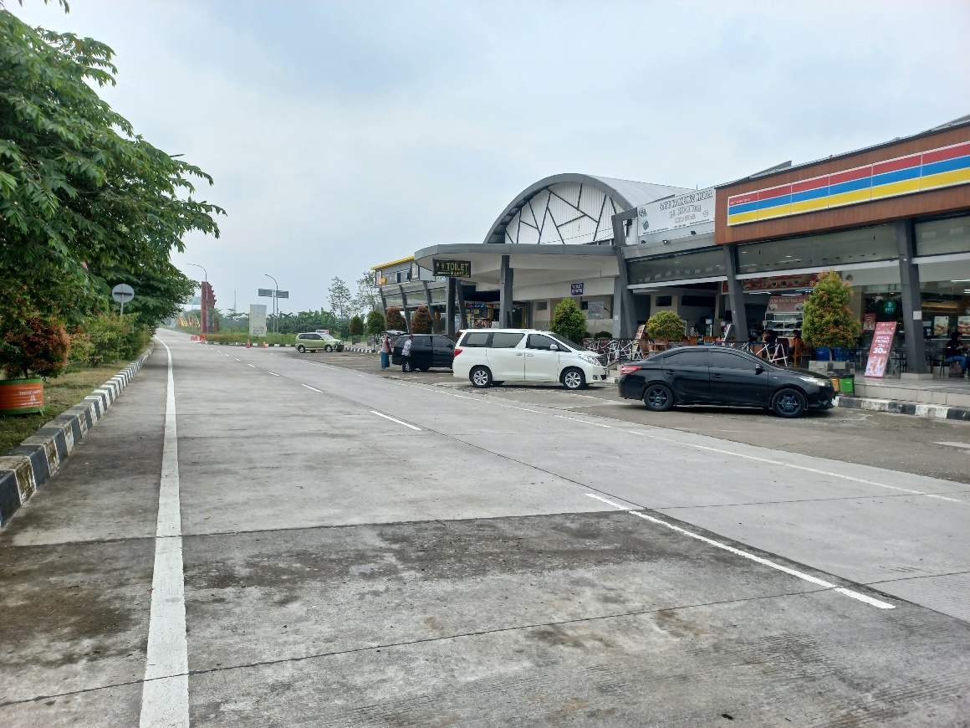Tempat parkir golongan LV

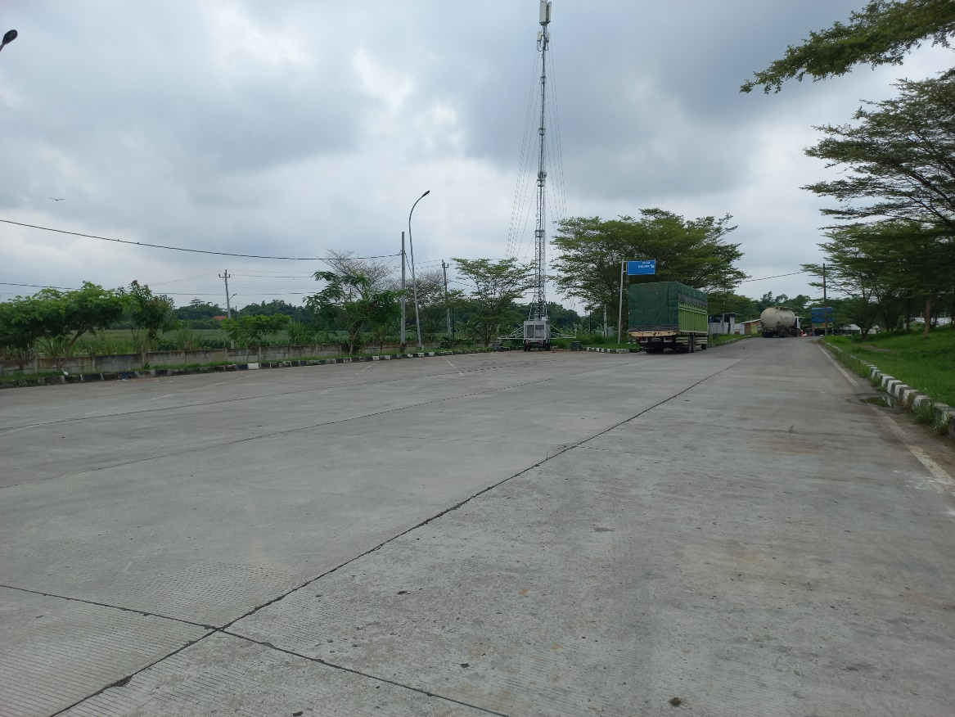

Tempat parkir golongan HV

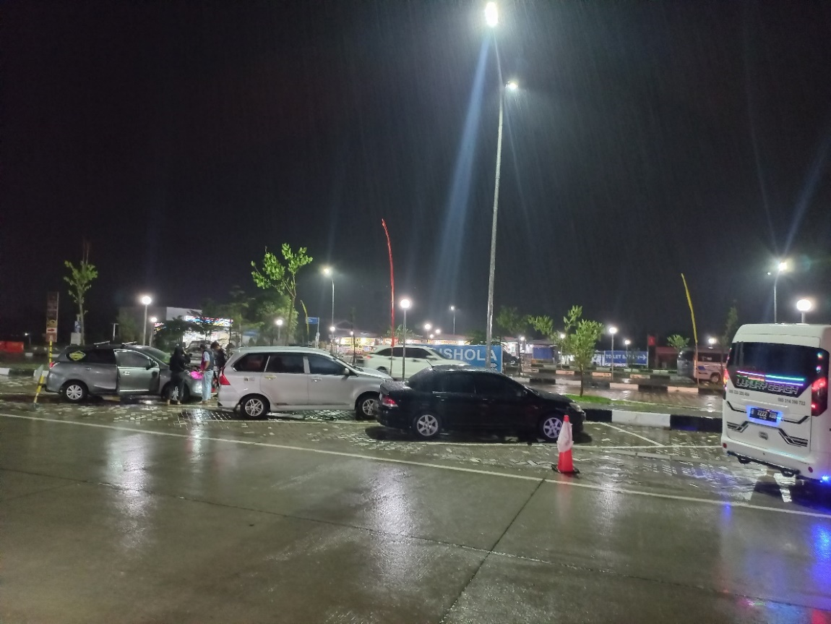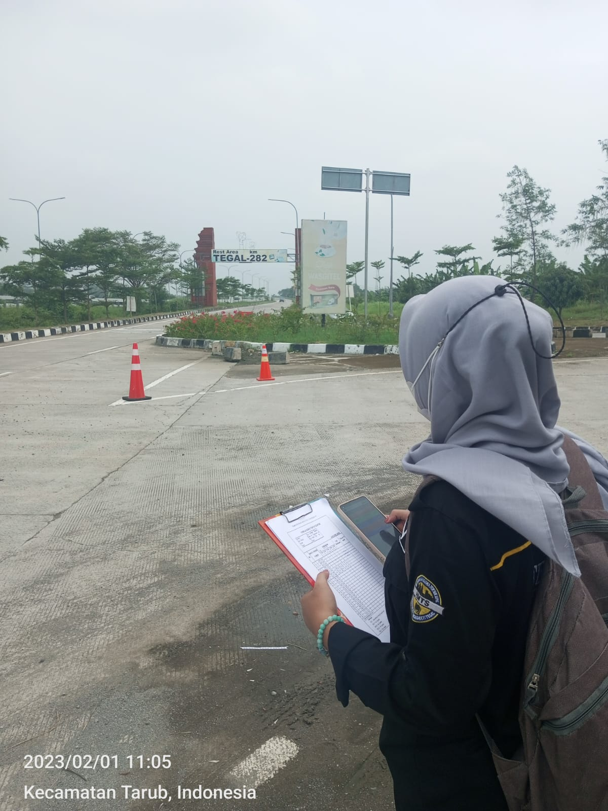 Survey *Traffic counting*

Kondisi parkir utama kendaraan LV pada jam 18.00

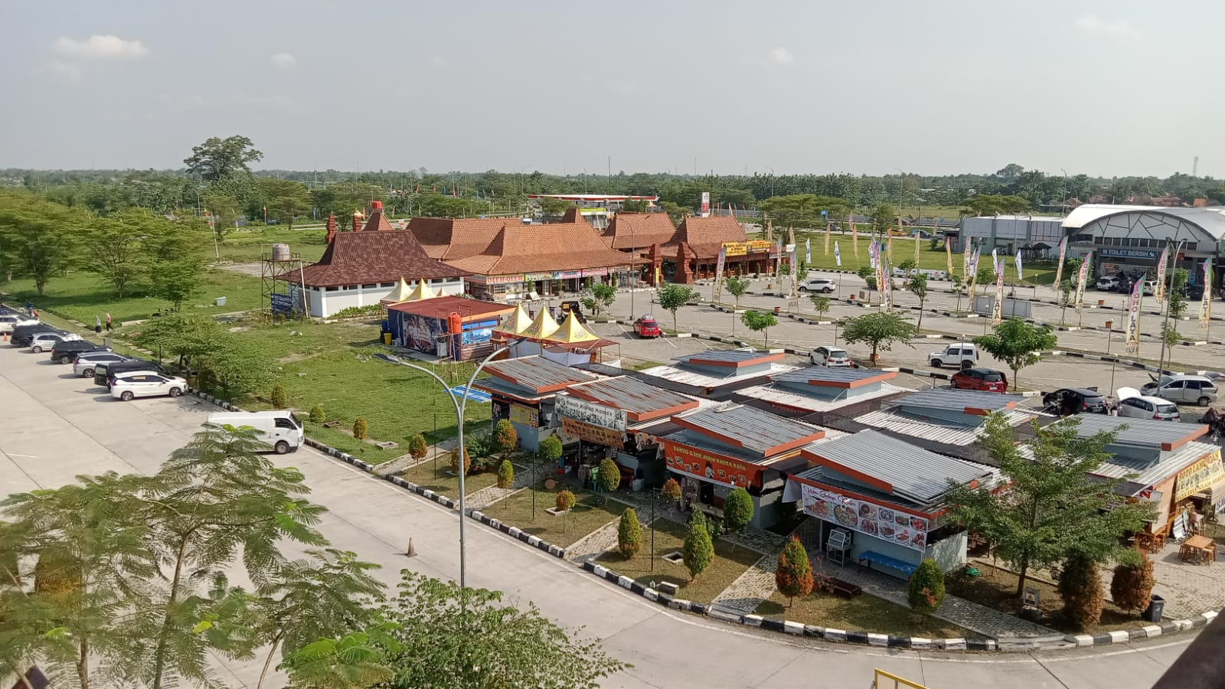

Kondisi rest area pada saat jam puncak

**Lampiran 5** Surat Persetujuan Penelitian

